Ngày soạn: 10 /4/2025 | Dạy | Ngày | 14,21 /4/2025 | Điều chỉnh
Ngày soạn: 10 /4/2025 | Dạy | Tiết | S4
Ngày soạn: 10 /4/2025 | Dạy | Lớp | 6A1
TUẦN 30,31 - TIẾT 45,46
BÀI 28: MỐI QUAN HỆ GIỮA CON NGƯỜI VÀ THIÊN NHIÊN
I. MỤC TIÊU HS cần:
1. Kiến thức:
- Trình bày được các tác động của thiên nhiên lên hoạt động sản xuất và sinh hoạt của con người.
- Trình bày được những tác động chủ yếu của con người tới thiên nhiên Trái Đất.
2. Năng lực
* Năng lực chung
- Năng lực tự chủ và tự học: biết chủ động tích cực thực hiện nhiệm vụ học tập.
- Năng lực giao tiếp và hợp tác: biết chủ động đưa ra ý kiến giải pháp khi được giao nhiệm vụ để hoàn thành tốt khi làm việc nhóm.
* Năng lực Địa lí
- Năng lực tìm hiểu Địa lí: biết khai thác internet phục vụ môn học.
- Vận dụng kiến thức, kĩ năng đã học: Biết liên hệ thực tế để giải thích các hiện tượng, các vấn đề liên quan đến bài học; Liên hệ với Việt Nam (nếu có).
- Năng lực nhận thức khoa học địa lí: Phân tích mối liên hệ giữa các yếu tố tự nhiên.
3. Phẩm chất
- Trách nhiệm: Yêu thiên nhiên, thấy được trách nhiệm với thiên nhiên.
- Chăm chỉ: Tích cực, chủ động trong các hoạt động học.
- Nhân ái: Chia sẻ, cảm thông với những sự khó khăn, thách thức của những vấn đề liên quan đến nội dung bài học.
II. THIẾT BỊ DẠY HỌC VÀ HỌC LIỆU
1. Chuẩn bị của giáo viên: giáo án, powerpoint, video, tranh ảnh,….
2. Chuẩn bị của học sinh: sách giáo khoa, vở ghi..
III. TIẾN TRÌNH DẠY HỌC.
1. MỞ ĐẦU
a. Mục tiêu: Giáo viên đưa ra tình huống để học sinh giải quyết, trên cơ sở đó để hình thành kiến thức vào bài học mới.
b. Nội dung: Học sinh dựa vào kiến thức đã học và hiểu biết của mình để trả lời câu hỏi.
c. Sản phẩm: Thuyết trình sản phẩm, câu trả lời, bài làm của học sinh.
d. Tổ chức hoạt động
Bước 1: Chuyển giao nhiệm vụ
GV: Đời sống và sản xuất của con người không thể tách rời thiên nhiên Trái Đất. Thiên nhiên là môi trường sống của con người, đồng thời thiên nhiên cũng chịu tác động của con người.
Dựa vào hiểu biết kết hợp với tìm hiểu của bản thân, cho biết thiên nhiên tác động đến con người như thế nào và con người tác động lại thiên nhiên ra sao?
HS: Lắng nghe và tiếp cận nhiệm vụ
Bước 2: Thực hiện nhiệm vụ
GV: Gợi ý, hỗ trợ học sinh thực hiện nhiệm vụ.
HS: Suy nghĩ, trả lời.
Bước 3: Báo cáo, thảo luận
GV: Lắng nghe, gọi HS nhận xét và bổ sung.
HS: Trình bày kết quả.
Bước 4: Kết luận, nhận định
GV: Chuẩn kiến thức và dẫn vào bài mới.
HS: Lắng nghe, vào bài mới.
2. HOẠT ĐỘNG HÌNH THÀNH KIẾN THỨC MỚI
HOẠT ĐỘNG 1: Tìm hiểu tác động của thiên nhiên đến con người.
a. Mục tiêu: Trình bày, phân tích được những tác động tích cực, tiêu cực của thiên nhiên tới đời sống và hoạt động sản xuất của con người.
b. Nội dung: Tìm hiểu tác động của thiên nhiên đến con người.
c. Sản phẩm: Bài thuyết trình và sản phẩm của HS.
d. Tổ chức hoạt động
HOẠT ĐỘNG CỦA GV, HS | Nội dung cần đạt
*Nhiệm vụ 1: Tìm hiểu tác động của thiên nhiên đến đời sống con người  Bước 1: Chuyển giao nhiệm vụ  - HS hoạt động cặp: Dựa vào nội dung sgk và quan sát hình 1, 2 trang 184 kết hợp với tranh ảnh GV cung cấp, lấy ví dụ về tác động của thiên nhiên đối với đời sống con người.  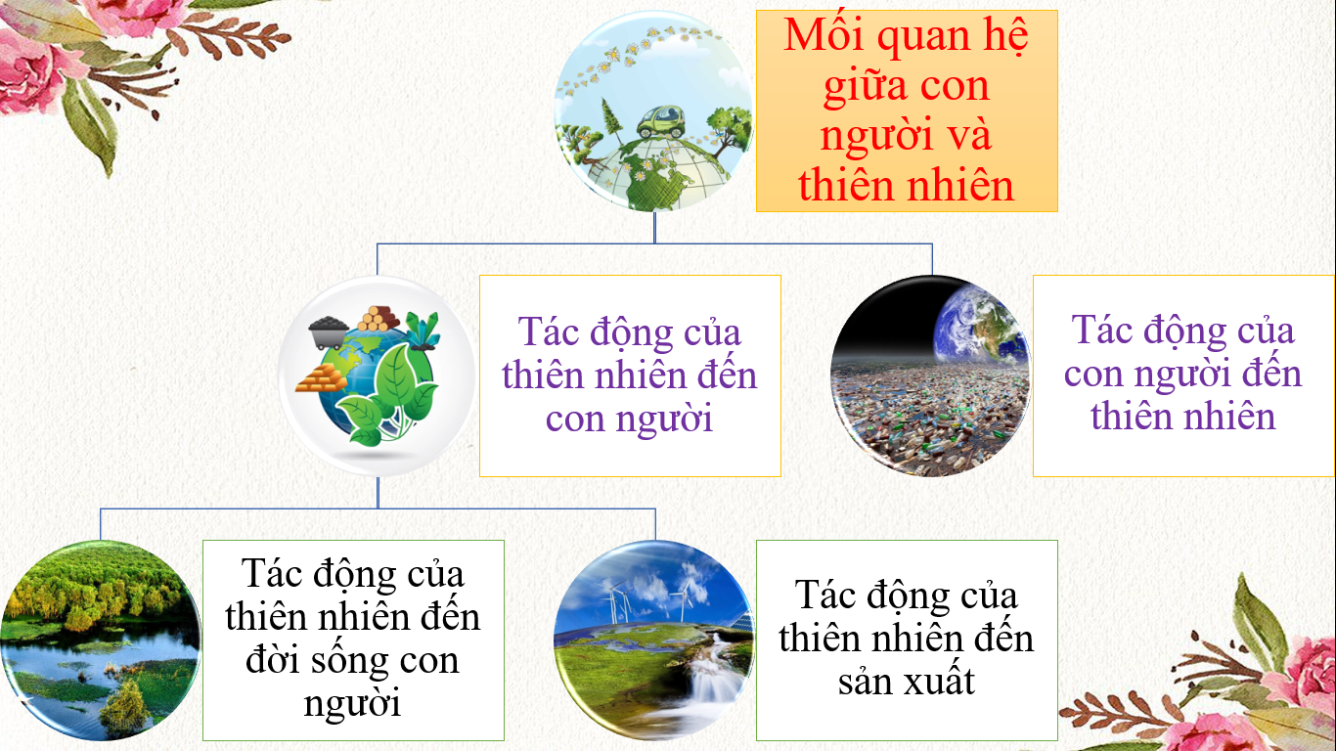  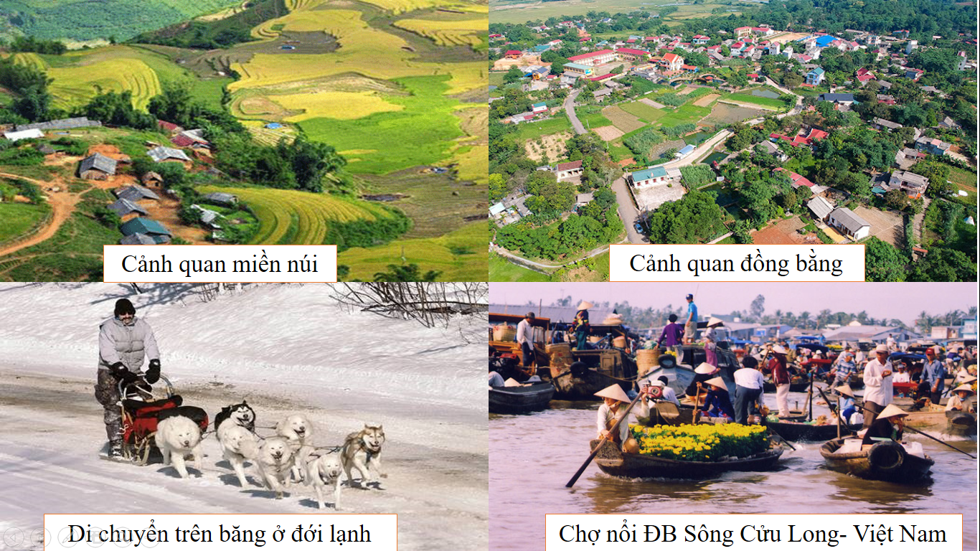  Bước 2: Thực hiện nhiệm vụ  - HS thảo luận cặp  - GV theo dõi, hướng dẫn.  Bước 3: Báo cáo, thảo luận  - HS: Đại diện trình bày kết quả  - GV: Lắng nghe, gọi HS nhận xét và bổ sung  Bước 4: Kết luận, nhận định  - GV: Chuẩn kiến thức, ghi bảng  - HS: Lắng nghe, ghi bài  *Nhiệm vụ 2: Tìm hiểu tác động của thiên nhiên tới sản xuất  Bước 1: Chuyển giao nhiệm vụ  Vòng 1 (chuyên gia) Chia lớp thành 4 nhóm: Dựa vào nội dung sgk và quan sát hình 3,4, 5 trang 184; lấy ví dụ về tác động của thiên nhiên đối với sản xuất:  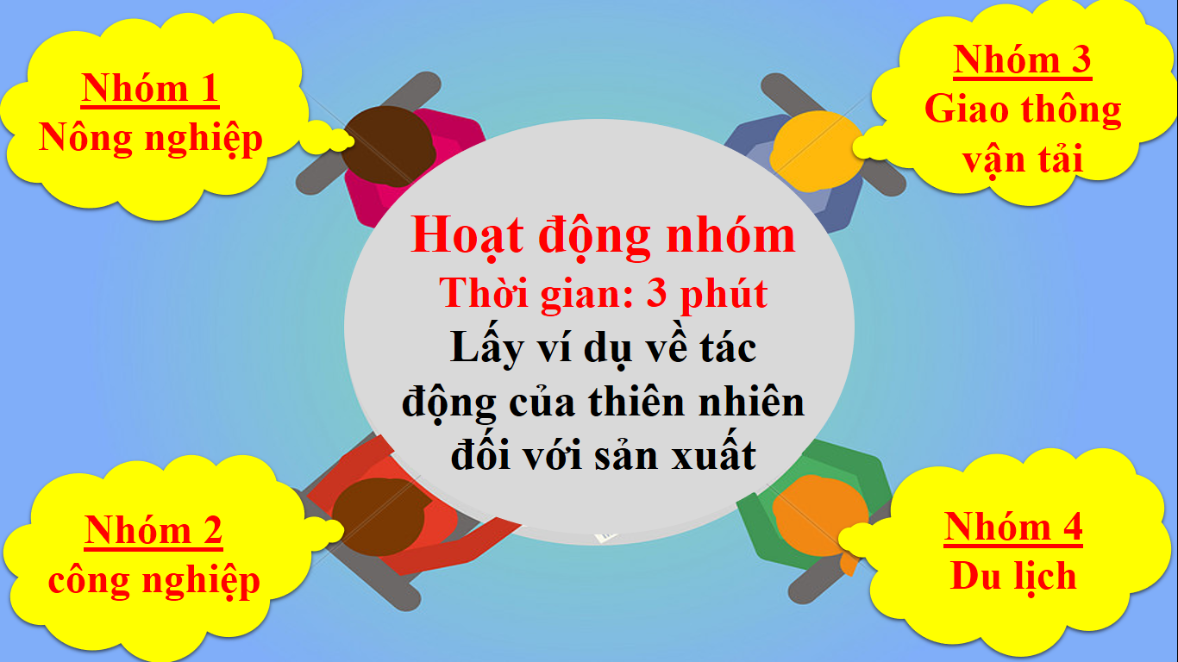  Vòng 2 (mảnh ghép) thành viên 4 nhóm di chuyển theo chỉ dẫn của GV thành lập nhóm mảnh ghép. Tiến hành chia sẻ thảo luận    Bước 2: Thực hiện nhiệm vụ  - HS thảo luận nhóm  - GV theo dõi, hướng dẫn.  Bước 3: Báo cáo, thảo luận  - HS: Đại diện trình bày kết quả  - GV: Lắng nghe, gọi HS nhận xét và bổ sung  Bước 4: Kết luận, nhận định  - GV: Chuẩn kiến thức, ghi bảng  - HS: Lắng nghe, ghi bài | 1. Tác động cùa thiên nhiên đến con người  a) Tác động của thiên nhiên đến đời sống con người  Trong đời sống hằng ngày, thiên nhiên cung cấp những điều kiện hết sức cần thiết (không khí, ánh sáng, nhiệt độ, nước,...) đề con người có thể tồn tại  b) Tác động của thiên nhiên tới sản xuất  - Đối với sản xuất nông nghiệp.  - Đối với sản xuất công nghiệp.  - Đối với giao thông vận tải và du lịch.
HOẠT ĐỘNG 2: Tìm hiểu tác động của con người đến thiên nhiên
a. Mục tiêu: Trình bày, phân tích được những tác động tích cực, tiêu cực của con người tới thiên nhiên. Tích hợp bảo vệ môi trường.
b. Nội dung: Tìm hiểu tác động của con người đến thiên nhiên.
c. Sản phẩm: Bài thuyết trình và sản phẩm của HS.
d. Tổ chức hoạt động

HOẠT ĐỘNG CỦA GV, HS | Nội dung cần đạt
Bước 1: Chuyển giao nhiệm vụ  - Dựa vào nội dung SGK, hình 6,7 kết hợp với video GV cung cấp, hoạt động cặp đôi hoàn thành phiếu học tập.  Bước 2: Thực hiện nhiệm vụ  - HS thảo luận nhóm.  - GV theo dõi, hướng dẫn.  Bước 3: Báo cáo, thảo luận  - HS: Đại diện trình bày kết quả.  - GV: Lắng nghe, gọi HS nhận xét và bổ sung.  Bước 4: Kết luận, nhận định  - GV: Chuẩn kiến thức, ghi bảng.  - HS: Lắng nghe, ghi bài.  - GV mở rộng: “ Tích hợp bảo vệ môi trường”. | 2. Tác động của con người tới thiên nhiên  - Làm suy giảm nguồn tài nguyên.  - Làm ô nhiễm môi trường.  - Con người ngày càng nhận thức được trách nhiệm của mình với thiên nhiên và đã có những hành động tích cực đề bảo vệ môi trường bằng cách trồng rừng, phủ xanh đồi núi, cải tạo đất, biến những vùng khô cằn, bạc màu thành đồng ruộng phì nhiêu/
  PHIẾU HỌC TẬP
  * Tác động tích cực của con người đối với thiên nhiên:
  …………………………………………………………
  …………………………………………………………
  …………………………………………………………
  *Tác động tiêu cực của con người đối với thiên nhiên:
  - Biểu hiện:
  …………………………………………………………
  …………………………………………………………
  …………………………………………………………
  - Hậu quả:
  …………………………………………………………
  …………………………………………………………
  …………………………………………………………
  - Biện pháp khắc phục:
  …………………………………………………………
  …………………………………………………………
  …………………………………………………………
3. HOẠT ĐỘNG LUYỆN TẬP
a. Mục tiêu: : Giúp học sinh khắc sâu kiến thức bài học.
b. Nội dung: Trả lời các câu hỏi.
c. Sản phẩm: Câu trả lời.
d. Tổ chức hoạt động
Bước 1: Chuyển giao nhiệm vụ
- GV cung cấp phiếu câu hỏi Trắc nghiệm
PHIẾU BÀI TẬP
Câu 1: Các thành phần của tự nhiên mà con người có thể khai thác và sử dụng được gọi là
A. điều kiện tự nhiên. B. tài nguyên thiên nhiên.
C. yếu tố tự nhiên. D. nhân tố tự nhiên.
Câu 2: Các nguồn tài nguyên thiên nhiên
A. phân bố không đều trên Trái Đất. B. chỉ tập trung ở một số nước nhất định.
C. phân bố đều trên Trái Đất. D. chỉ phân bố ở các nước phát triển.
Câu 3: Việc khai thác và sử dụng các nguồn tài nguyên thiên nhiên phụ thuộc vào
A. trình độ phát triển mỗi quốc gia. B. số dân mỗi nước.
C. nhu cầu mỗi nước. D. thị trường xuất khẩu.
Câu 4: Hàng năm, loại thiên tai gây thiệt hại lớn nhất cho sản xuất nông nghiệp nước ta là
A. bão. B. sương muối. C. hạn hán. D. mưa đá.
Câu 5: Dầu mỏ nước ta phân bố chủ yếu ở
A. thềm lục địa Nam Bộ. B. thềm lục địa Bắc Bộ
C. thềm lục địa Trung Bộ. D. ven biển quần đảo Trường Sa.
Bước 2: Thực hiện nhiệm vụ
GV: Gợi ý, hỗ trợ học sinh thực hiện nhiệm vụ
HS: Suy nghĩ, trả lời
Bước 3: Báo cáo, thảo luận
GV: Lắng nghe, gọi HS nhận xét và bổ sung
HS: Trình bày kết quả
Bước 4: Kết luận, nhận định
GV: Chuẩn kiến thức, nhấn mạnh nội dung bài học.
HS: Lắng nghe, ghi nhớ.
4. HOẠT ĐỘNG VẬN DỤNG
a. Mục tiêu: : Giúp học sinh khắc sâu kiến thức bài học, vận dụng giải thích các vấn đề trong bài học vào thực tế.
b. Nội dung: Trả lời các câu hỏi, thuyết trình hùng biện.
c. Sản phẩm: Câu trả lời và phần hùng biện của học sinh.
d. Tổ chức hoạt động
Bước 1: Chuyển giao nhiệm vụ
GV phổ biến luật chơi trò chơi Bậc thầy hùng biện: Có một bức tranh bí mật ẩn sau các ô chữ, mỗi ô chữ sẽ chứa một câu hỏi trắc nghiệm liên quan đến nội dung bài học. Nhiệm vụ của các HS là trả lời đúng các câu hỏi thành phần để mở ra bức tranh bí ẩn. Sau khi bức tranh bí ẩn được lộ diện, HS có thời gian 2 phút để hùng biện nội dung liên quan đến bức tranh.
HS: Lắng nghe và tiếp cận nhiệm vụ.
Bước 2: Thực hiện nhiệm vụ
GV: Gợi ý, hỗ trợ học sinh thực hiện nhiệm vụ.
HS: Suy nghĩ, trả lời.
Bước 3: Báo cáo, thảo luận
GV: Lắng nghe, gọi HS nhận xét và bổ sung.
HS: Trình bày kết quả.
Bước 4: Kết luận, nhận định
GV: Chuẩn kiến thức, nhấn mạnh nội dung bài học.
HS: Lắng nghe, vào bài mới.

